МИНИСТЕРСТВО НАУКИ И ВЫСШЕГО ОБРАЗОВАНИЯ РОССИЙСКОЙ ФЕДЕРАЦИИ

ФЕДЕРАЛЬНОЕ ГОСУДАРСТВЕННОЕ АВТОНОМНОЕ

ОБРАЗОВАТЕЛЬНОЕ УЧРЕЖДЕНИЕ ВЫСШЕГО ОБРАЗОВАНИЯ

«Национальный исследовательский университет ИТМО»

ФАКУЛЬТЕТ ПРОГРАММНОЙ ИНЖЕНЕРИИ И КОМПЬЮТЕРНОЙ ТЕХНИКИ

**ЛАБОРАТОРНАЯ РАБОТА №1**

по дисциплине

«ИНФОРМАТИКА»

Вариант № 31

***Выполнил:***

Студент группы P3118

Рамеев Тимур

Ильгизович

***Преподаватель:***

Рыбаков С.Д.

**Оглавление**

Задания 3

Основные этапы вычисления 4

№6 5

Приложение 7

Вывод 8

## Задания

|  |  |  |  |
| --- | --- | --- | --- |
| № | A | B | C |
| 1 | 92934 | 10 | 11 |
| 2 | A0661 | 13 | 10 |
| 3 | 71574 | 11 | 9 |
| 4 | 56,25 | 10 | 2 |
| 5 | 9B,AA | 16 | 2 |
| 6 | 55,63 | 8 | 2 |
| 7 | 0,010001 | 2 | 16 |
| 8 | 0,011001 | 2 | 10 |
| 9 | AD,4D | 16 | 10 |
| 10 | 121 | 10 | Fact |
| 11 | 1010101 | Fib | 10 |
| 12 | 1000010101 | Fib | 10 |
| 13 | 1678 | -10 | 10 |

## Основные этапы вычисления

№1

|  |  |  |  |  |  |
| --- | --- | --- | --- | --- | --- |
|  | 92934 | 8448 | 768 | 69 | 6 |
| Неполное частное | 8448 | 768 | 69 | 6 | 0 |
| Остаток | 6 | 0 | 9 | 3 | 6 |

Ответ: 9293410 = 6390611

№2

A066113 = A*134 + 0*133 + 6*132 + 6*131 + 1*130 = 28670310

Ответ: A066113 = 28670310

№3

7157411 = 7 *114 + 1*113 + 5*112 + 7*111 + 4*110 = 10450410

|  |  |  |  |  |  |  |
| --- | --- | --- | --- | --- | --- | --- |
|  | 104504 | 11611 | 1290 | 143 | 15 | 1 |
| Неполное частное | 11611 | 1290 | 143 | 15 | 1 | 0 |
| Остаток | 5 | 1 | 3 | 8 | 6 | 1 |

Ответ: 7157411 = 1683159

№4

Переведем отдельно целую и дробную части:

1)5610 = 1110002

|  |  |  |  |  |  |  |
| --- | --- | --- | --- | --- | --- | --- |
|  | 56 | 28 | 14 | 7 | 3 | 1 |
| Неполное частное | 28 | 14 | 7 | 3 | 1 | 0 |
| Остаток | 0 | 0 | 0 | 1 | 1 | 1 |

2)0,2510 = 0,012

|  |  |
| --- | --- |
| 0 | ,25  2 |
| 0 | ,5  2 |
| 1 | 0 |

Ответ: 56,2510 = 111000,010002

№5

Переведем отдельно целую и дробную части**(по сокращенному правилу**):

1)9B16 = 1001 10112

2)0,AA16 = 0,1010 10102

Ответ: 9В,АА16 = 10011011,10101012

## №6

Переведем целую и дробную части**(по сокращенному правилу**):

Ответ: 55,638 = 101 101,110 0112

№7

Переведем целую и дробную части**(по сокращенному правилу**):

Ответ: 0,0100012 = 0,0100 01002 = 0,4416

№8

Переведем отдельно целую и дробную части:

1)02 = 010

2),0100012 = 1*2-2 + 1*2-6 = 0,25 + 0,015625 = 0,26562510

Ответ: 0,0100012 = 0,2656310

№9

Переведем отдельно целую и дробную части:

AD,16 = 10*161 + 13*160 = 17310

4D16 = 4*16-1 + 13*16-2 = 0,3007812510

Ответ: AD,4D16 = 173,3007810

№10

|  |  |
| --- | --- |
| Целочисленное частное(div) | Остаток(mod) |
| 121 div 2 = 60 | 121 mod 2 = 1 |
| 60 div 3 = 20 | 60 mod 3 = 0 |
| 20 div 4 = 5 | 20 mod 4 = 0 |
| 5 div 5 = 1 | 5 mod 5 = 0 |
| 1 div 6 = 0 | 1 mod 6 = 1 |

Ответ: 121факт = 1000110

№11 Последовательность чисел Фибоначчи:

..1, 2, 3, 5, 8, 13, 21, 34, 55, 89, 144, 233, 377, 610, 987, 1597, 2584, 4181…

1010101фиб = 21 + 8 + 3 + 1 = 3310

№12 Последовательность чисел Фибоначчи:

..1, 2, 3, 5, 8, 13, 21, 34, 55, 89, 144, 233, 377, 610, 987, 1597, 2584, 4181…

Ответ: 1000010101фиб = 89 + 8 + 3 + 1 = 10110

№13

Ответ: 1678-10 = 1*(-10)3 + 6*(-10)2 + 7*(-10)1 + 8*(-10)0 = -1000 + 600 – 70 + 8 = -46210

## Приложение

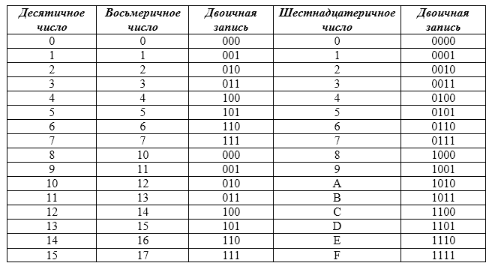

Рис. 1 – Таблица триад и тетрад

## Вывод

При выполнении лабораторной работы я отработал навык перевода чисел в различные позиционные СС, познакомился с некоторыми нетривиальными СС. Безусловно, всё это не поможет мне в решении задач и дальнейшем обучении.

Список литературы

1)Орлов С. А., Цилькер Б. Я. Организация ЭВМ и систем: Учебник для вузов. 2-е изд. – СПб.: Питер, 2011. – 688 с.: ил.

2)Алексеев Е.Г., Богатырев С.Д. Информатика. Мультимедийный электронный учебник.